专利申请信息表

发明创造名称：
申请人：
申请人身份证或企业代码：
申请人地址： |  |  | 邮编：
发明人或设计人：
第一设计人身份证号码：
申请类别：发明 实用新型 外观设计 （鼠标左键双击相应方框，默认值一栏“选中”）
联系人：（必填） | 电话：（必填） | E-mail:（必填）
填写注意事项：
- 申请人可以是个人或具有法人资格的企事业团体，如果申请人是个人，请填写身份证号码；如果申请人是具有法人资格的企事业团体，请填写企业代码；如果是多个申请人共同申请的，请填写第一申请人身份证号码或企业代码。
- 发明人或设计人一定是自然人，人数不限。

备注:

技术交底书
请认真阅读表格各项的要求，按规定如实、详尽地填写相关内容，可自行增加附页。

- 发明创造名称：
应简单明确地描述发明的实质内容，可按其技术特点、用途或技术和用途双重命名，发明创造名称不得超过25个字，避免使用宣传性、广告性词汇。

例如: 节水型反渗透净水器
2．背景技术及现有技术的缺陷和不足：
背景技术：是对最接近的现有技术的说明，可分为大的背景技术和小的背景技术两个方面进行介绍，大的背景技术主要指该技术领域的总体状况，小的背景技术指与本发明改进的具体技术密切相关的技术状况；背景技术的详细程度，以不需要再去看文献即可理解该技术密切相关的技术状况，如果现有技术出自专利文献、期刊、书籍，则提供出处。
现有技术的缺陷和不足：
1.客观评价现有技术的缺点，会带来哪些问题，这些缺点是针对本发明的优点来说的，本发明正是要解决这些问题和缺点；本发明无法解决的技术问题不必描述，本发明不能解决的缺点也不必写；
2.如果找不出对比技术方案及其缺点，可用反推法，根据本发明的优点来找出由对应的缺点，还可以从结构角度推导出现有先进产品的缺点；
3.缺点可以是成本高、结构复杂、性能差、工艺繁琐等类似问题；
针对前面现有技术的所有缺点，逐一正面描述本发明所要解决的技术问题。

家用反渗透净水器在制纯水时会排出大量的废水,纯水流量和废水流量的比例是1：3，即每制 1 立方米纯水要消耗 4 立方米原水（自来水），使得水的利用率很低。另一方面由于进入反渗透处理装置的水都要经过预处理，而这些水的四分之一成为成品水，四分之三成为废水，使得预处理滤芯的浪费也很严重。
因此，人们试图对上述技术方案进行改进。中国专利文献 CN200720009125.6 提供了《一种低废水排放的净水机》，包括一主体，该主体具有原水进水口和纯水出水口，在该原水进水口和纯水出水口之间的管路上包括一反渗透膜组件，该反渗透膜组件的浓水出水口经一废水比例器、一单向阀连接到所述原水进水口，该反渗透膜组件的浓水出水口还设有一冲洗水排放口，该冲洗水排放口设有一电磁阀。反渗透膜组件排出的浓水经废水比例器和单向阀回流到进水口，和自来水混合，进入下一次净化过程，如此不断循环，仅在一定时间后打开废水排放口的电磁阀，将冲洗反渗透膜组件的水排出，由此可大大减小废水的排放量，从而节约水资源。
但是，该技术方案仍然存在不足，只能适应硬度很低的原水，对硬度稍高的原水就不能适应。其原因是循环管路中存在废水比例器，废水比例器往往采用截面尺寸很小的孔或管所形成的水流通道进行节流，而截面尺寸很小的孔或管对结垢很敏感，只要稍微有点水垢产生就会显著影响流经废水比例器的水流量，这就是说如果流经废水比例器的水的硬度较高就很容易使废水比例器堵塞；又由于净水器制水时不排废水，随着制水过程的进行，循环管路中的水的浓度很快就会达到很高，所以对于硬度较高的原水很容易堵塞废水比例器是必然的现象。对此，我们按照中国专利文献 CN200720009125.6 所提供的技术方案，用硬度在 400mg/L（以碳酸钙计）以上的水作为原水进行了试验，结果发现，废水比例器总是比反渗透膜先堵塞。废水比例器一旦堵塞，则净水器中的反渗透膜就处在死过滤（不排废水）状态下运行，这时，一方面流经反渗透膜浓水侧的切向流速接近零，另一方面水中的钙镁离子浓度急剧升高，结果导致水中的钙镁离子很容易在反渗透膜的表面集聚和结垢，使反渗透很快堵塞。堵塞时一支 50G/D 的反渗透膜过滤的纯水量不足 500L。一支 50G/D 反渗透膜的市场价大致为 200 ～ 300 元人民币，还要加上预处理滤芯的费用，所以，对于硬度在 400mg/L 的原水，该技术方案的性价比太低，以至于市场不能接受，导致该方案在这种高硬度水源情况下没有实用价值。
我国北方许多地区的水源，其硬度值达到甚至显著高于 400mg/L 是常见的，而公知技术的节水型反渗透净水器技术方案对此显然不适应。因此，研究能够适应硬度在400mg/L 以上的水源的节水型反渗透净水器技术方案意义重大。

3．具体的技术方案描述：
本部分所提供的内容涉及专利申请文件中最重要的部分，越详细越好。
对于发明专利要求保护的主题是一个技术方案，因而在这部分应当阐述本发明要解决的技术问题（即发明目的）是通过什么样的技术方案来实现的，不能只有原理和功能介绍，应当详细描述本发明的各个发明改进点及相应的技术方案。
技术方案应当通过清楚、完整地描述本发明的技术特征（如构造、组织、形状等）以及作用、原理而将其公开到使本专业技术领域中的普通技术人员能够实施本发明为准。
对于不同类型的发明，需要采用不同的描述方式来说明其技术方案。例如：针对设备发明，应当具体说明其零部件的结构及其连接关系、空间位置关系、配合关系、工作原理等，尤其是体现本发明构思部分的部件及其连接关系，必要时结合附图加以说明；而对于方法发明，应当具体说明其工艺方法、工艺流程和条件（如时间、压力、温度、浓度）。

本发明所要解决的技术问题是提供一种能够适应硬度在 400mg/L 以上的水源的节水型反渗透净水器。该净水器，包括预处理滤芯、后处理滤芯、冲洗阀、水泵、反渗透处理装置、第一节流装置、第二节流装置和回流管；水源管连通预处理滤芯的进口 ；所述水泵的进口和出口分别连通预处理滤芯的出口和反渗透处理装置的进口 ；所述回流管的一端连通反渗透处理装置的浓水出口，另一端连通水泵的进水管路 ；所述后处理滤芯和第一节流装置自反渗透处理装置的浓水出口开始顺水流方向依次设置在回流管上 ；所述水泵的进水管路、水泵、反渗透处理装置、回流管、后处理滤芯和第一节流装置组成循环水路 ；所述冲洗阀的进口连通到回流管上，第二节流装置的进口连通到后处理滤芯的出口与反渗透处理装置的进口之间的循环水路上，冲洗阀和第二节流装置的出口均放空。
节水型反渗透净水器，还包括第一活水装置，第一活水装置的进口连通水源管，其出口连通预处理滤芯的进口。
节水型反渗透净水器，还包括第二活水装置，第二活水装置设置在回流管上，其进口连通反渗透处理装置的浓水出口，其出口连通后处理滤芯的进口。
所述第一活水装置和第二活水装置中设有永久磁铁或能够产生磁场的线圈，水流以切割磁力线的方式流过第一活水装置和第二活水装置。
节水型反渗透净水器，还包括减压阀 ；所述减压阀的进口和出口分别连通水源管和第一活水装置。
所述后处理滤芯和第一节流装置为一体式结构，第一节流装置设置在后处理滤芯的出水口部位。
所述后处理滤芯的内芯可更换 ；所述第一节流装置设置在后处理滤芯的内芯的出水口处。
所述后处理滤芯中的水处理材料包括 PP 棉或活性炭。

4．本发明创造的优点：
针对上述“现有技术的缺陷和不足”并结合技术方案中的各个发明改进点作出具体说明，即以推理方式具体分析各个改进点如何带来这些优点，使得对优点的说明做到有理有据；它可以是成本低、结构简单、性能好、使用方便及生产质量高等。

（1）本发明通过第二活水装置和后处理滤芯对反渗透处理装置的浓水进行后处理，能够显著延缓节流装置的堵塞，进而延长反渗透膜的使用寿命，显著地提高了节水型反渗透净水器在硬水地区的适应能力，扩大了节水型反渗透净水器的应用范围。
（2）本发明的冲洗阀开启后不但能够将反渗透处理装置内的浓水排出，还能加大对反渗透膜表面的水流冲刷力度，将在制水过程中在反渗透膜表面产生的有可能堵塞反渗透膜的沉积物冲洗下来并排出，从而防止反渗透膜堵塞，进一步延长反渗透膜的使用寿命。

5．具体实施方式及附图：

具体实施方式：
- 方法：提供该产品设计方法的基本步骤；或提供该产品方法的具体思路或原理。
- 设备或装置或构件：可针对附图描述构成本发明所必需的零部件，应详细说明各零部件的形状、构造、部件之间的连接关系、空间位置关系、工作原理，所起的作用、功能和效果等，必要的话，还应该说明其工作过程。
（3）具体实施方式应与技术方案相一致，并且应当对权利要求书的技术特征给予详细说明，以支持权利要求书；
附图：附图中的各零部件名称应该用标号或名称标注，尽可能的提供可编辑格式的版本，如CAD格式。

实施例 1
见图 1，本实施例的节水型反渗透净水器包括预处理滤芯 1、后处理滤芯 2、冲洗阀3、水泵4、反渗透处理装置5、第一活水装置6、第二活水装置7、第一节流装置8、第二节流装
置 9、回流管 10 和减压阀 11。
减压阀 11 的进口和出口分别连通水源管和第一活水装置 6。第一活水装置 6 出口连通预处理滤芯 1 的进口。水泵 4 的进口和出口分别连通预处理滤芯 1 的出口和反渗透处理装置 5 的进口。回流管 10 的一端连通反渗透处理装置 5 的浓水出口，另一端连通水泵 4的进水管路（本实施例中回流管10的另一端连通减压阀11与第一活水装置6之间的管路）。第二活水装置 7、后处理滤芯 2 和第一节流装置 8 自反渗透处理装置 5 的浓水出口开始顺水流方向依次设置在回流管 10 上。水泵 4 的进水管路、水泵 4、反渗透处理装置 5、回流管10、第二活水装置 7、后处理滤芯 2 和第一节流装置 8 组成循环水路。后处理滤芯 2 中的水处理材料包括 PP 棉或活性炭。冲洗阀 3 的进口连通到回流管 10 上，第二节流装置 9 的进口连通到后处理滤芯 2 的出口与反渗透处理装置 5 的进口之间的循环水路上（本实施例中冲洗阀 3 的进口和第二节流装置 9 的进口均连通到后处理滤芯 2 的出口与第一节流装置 8的进口之间的管路上），冲洗阀 3 和第二节流装置 9 的出口均放空。第一活水装置 6 和第二活水装置 7 中设有永久磁铁或能够产生磁场的线圈，水流以切割磁力线的方式流过第一活水装置 6 和第二活水装置 7。
本实施例的节水型反渗透净水器运行时，纯水出水流量为水源进水流量的 50％～90％，从第二节流装置排出的浓水排放流量为水源进水流量的 50％～ 10％，回流管 10 中水流量是纯水出水流量的 3 倍～ 8 倍，第二节流装置 9 始终以较小的流量在排放，以便将循环管路中的水的钙镁离子浓度控制在一定范围内，进而延长反渗透膜的使用寿命 ；净水器根据要求启动制水，在纯水出水量达到要求后停机，在每次停机时立即开启冲洗阀 3 冲洗 ；冲洗的目的有两个，其一是将反渗透处理装置 5 内的浓水排出，其二是加大对反渗透膜表面的水流冲刷力度，将在制水过程中在反渗透膜表面产生的可能堵塞反渗透膜的沉积物冲洗下来并排出，以此来防止反渗透膜堵塞，进一步延长反渗透膜的使用寿命。
设置第二活水装置 7 和后处理滤芯 2 的目的是防止第一节流装置 8 被水垢堵塞，因为从反渗透处理装置 5 的浓水出口排出的水，其中的钙镁离子浓度较高，极易结垢，而节流装置中有横截面积很小的水流通道，横截面积很小的水流通道对水垢很敏感，微量的结垢也会导致节流装置堵塞。
将硬度为 420mg/L（以碳酸钙计）的原水对本实施例的节水型反渗透净水器进行试验 ：每运行 1 小时冲洗阀 3 开启 100 秒对反渗透处理装置 5 的反渗透膜进行冲洗，第二节流装置 9 的出水流量的初始值为 200ml/min，反渗透膜采用 50G/d 的规格，计量第二节流装置 9 堵塞时的纯水累计出水量。见图 2，将本实施例的节水型反渗透净水器的第二活水装置 7 和后处理滤芯 2 拆除，然后将硬度为 420mg/L（以碳酸钙计）的原水以同样的方法进行试验。
试验结果如下表所示 ：
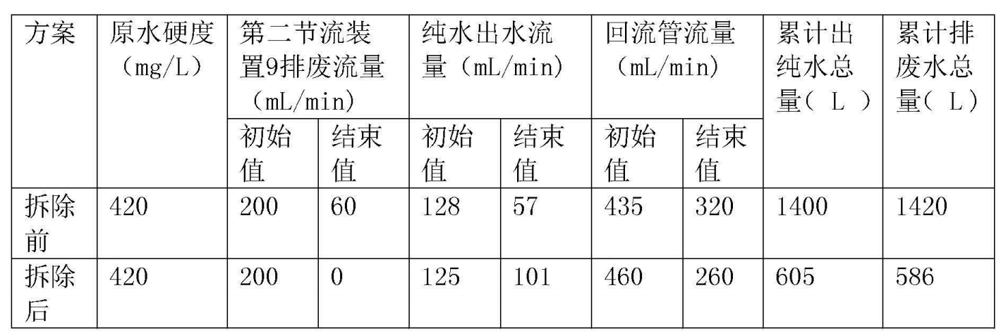
说明 ：第二节流装置 9 的出水是作为废水排放的，只要第二节流装置 9 不堵塞，则循环管路中的水（即反渗透膜原水侧的水）的钙镁离子浓度就会稳定在一定范围内 ；如果第二节流装置 9 堵塞，则循环管路中的水的钙镁离子浓度就会无限上升，就势必导致反渗透膜快速堵塞。所以，将第二节流装置 9 堵塞作为试验的终点。
试验结果的数据表明 ：
对同样硬度为 420mg/L（以碳酸钙计）的原水，采用同样规格的反渗透膜，而采用不同的技术方案，得到了显著区别的技术效果 ：本实施例的技术方案的纯水出水总量约为拆除第二活水装置 7 和后处理滤芯 2 后的技术方案的 2.5 倍。试验结束后，将本实施例的技术方案的预处理滤芯 1 和后处理滤芯 2 拆开，发现其中截留或沉积了大量的碳酸钙（后处理滤芯中超过 120 克），这说明本方案的预处理和后处理能够显著去除水中的钙镁离子，从而使得第一节流装置 8、第二节流装置 9 和反渗透膜不易堵塞 ；而拆除第二活水装置 7 和后处理滤芯 2 后，从反渗透处理装置 5 的浓水出口排出的水经过了浓缩，水中钙镁离子上升到很高，这就必然导致水中的钙镁离子较快地在第一节流装置 8 和第二节流装置 9 内集聚并形成碳酸钙沉积（结垢），虽然沉积在第一节流装置 8 和第二节流装置 9 中的碳酸钙总量并不多 ( 约 1 ～ 2 克），但是节流装置内部存在横截面积很小的水流通道，只要有微量的结垢物质在该水流通道中出现就会显著影响出水通量，所以第一节流装置 8 和第二节流装置 9 的堵塞比较快。
实施例 2
见图 3，本实施例与实施例 1 基本相同，不同之处在于 ：本实施例中冲洗阀 3 的进口连通到反渗透处理装置 5 的浓水出口与第二活水装置 7 的进口之间的管路上。第二节流装置 9 的进口连通到预处理滤芯 1 的出口与水泵 4 的进口之间的管路上。后处理滤芯 2 和第一节流装置 8 为一体式结构，第一节流装置 8 设置在后处理滤芯 2 的出水口部位。后处理滤芯 2 的内芯可更换。第一节流装置 8 设置在后处理滤芯 2 的内芯的出水口处。
实施例3
见图 4，本实施例与实施例 2 基本相同，不同之处在于 ：回流管 10 的一端连通反渗透处理装置 5 的浓水出口，另一端连通到预处理滤芯 1 的两级滤芯之间的管路上。第二节流装置 9 的进口连通到水泵 4 的出口与反渗透处理装置 5 的进口之间的管路上。

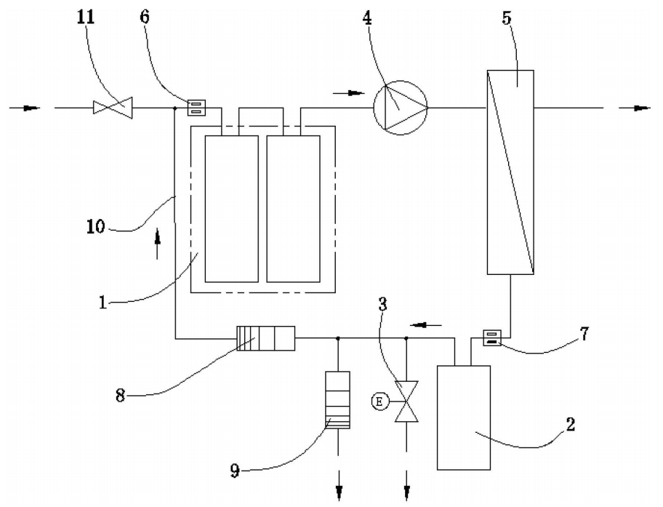
图1

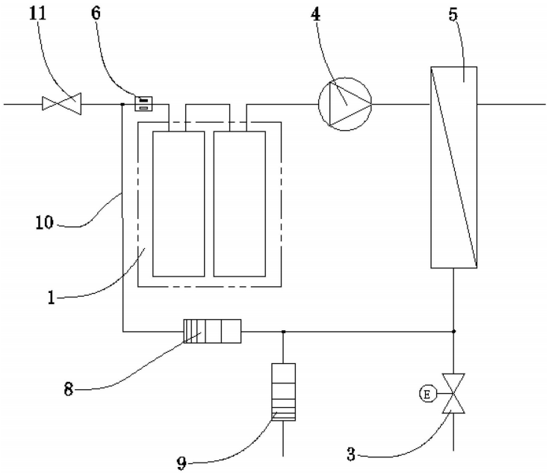
图2

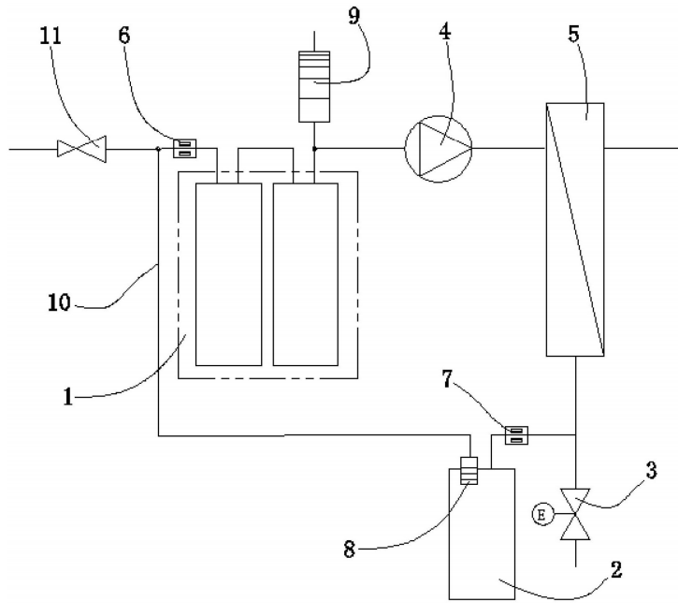
图3

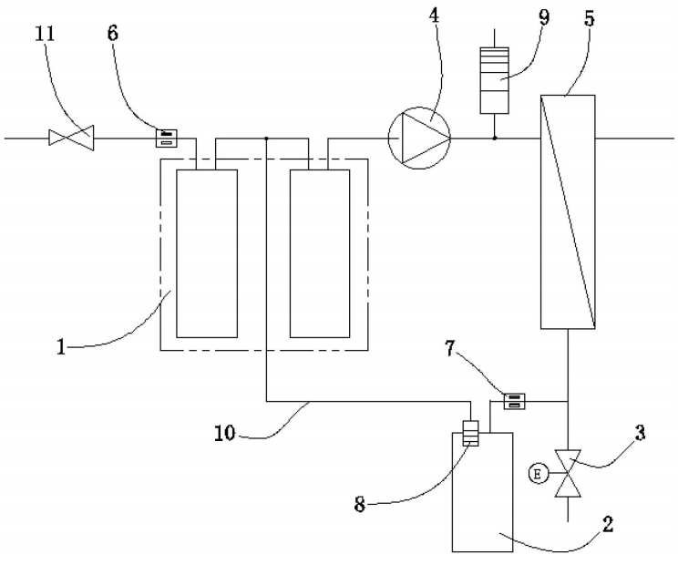
图4

